壁咚WiFi后台管理系统
开发需求文档

2015年7月1日
目录
一、系统概述 - 3 -
1.1 房东管理模块： - 3 -
1.2 AP管理模块： - 3 -
二、系统功能 - 3 -
2.1 登录界面设计 - 3 -
2.2 页头设计 - 3 -
2.3 房东管理 - 3 -
2.3.1 过滤选择 - 4 -
2.3.2 审核模块 - 4 -
2.3.3 修改未审核账号信息 - 5 -
2.3.4 删除未审核账号 - 5 -
2.3.5 添加房东 - 5 -
2.3.6 冻结账号 - 6 -
2.3.7 解冻账号 - 7 -
2.3.8 修改已审核账号信息 - 7 -
2.3.9 删除已审核账号 - 7 -
2.4 AP管理 - 7 -
2.4.1 添加AP - 7 -
2.4.2 绑定房东账号 - 8 -
2.4.3 解绑操作 - 9 -
2.4.4 搜索模块 - 10 -
2.4.5 修改固件版本和策略信息 - 10 -
2.4.6 删除MAC记录 - 10 -
三、测试环境 - 10 -
四、系统接口 - 10 -

系统概述
本系统主要功能包括两大部分：【房东管理】、【AP管理】。

1.1 房东管理模块：
负责管理房东用户的信息。房东用户账号的来源包括：
  - 通过PC端或微信端【房东加盟】模块创建的用户账号
  - 通过本系统【添加房东】模块创建的用户账号

1.2 AP管理模块：
- 管理硬件设备的相关属性。包括：MAC地址、型号、厂商、固件版本、路由配置策略
- 管理硬件设备与房东用户的关联性

系统功能

2.1 登录界面设计
登录界面设计如下：
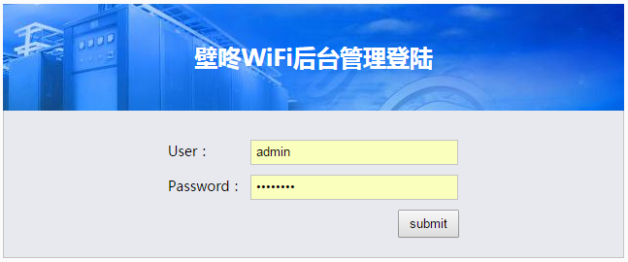

2.2 页头设计
页头设计如下：
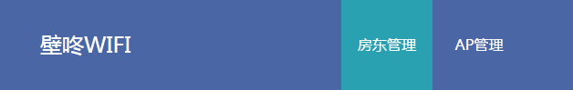
点击【房东管理】，进入房东管理模块；点击【AP管理】进入AP管理模块。

2.3 房东管理
点击页头的【房东管理】，进入房东管理首页，界面如下：
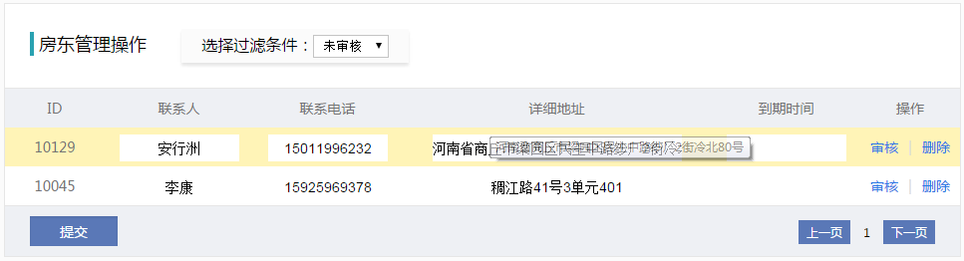

2.3.1 过滤选择
房东用户账号的状态有两种：【未审核】和【已审核】。
通过PC端或微信端【房东加盟】模块创建的房东用户账号，属于【未审核】状态。
点击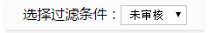的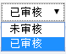切换用户状态。

2.3.2 审核模块
点击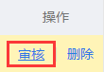【审核】，将【未审核】状态的房东账号，转成【已审核】状态。
【审核】操作之前，根据实际情况选择【到期时间】，只有【到期时间】晚于当前时间，该账号才能正常使用，【审核】才能通过。设置【到期时间】界面如下：
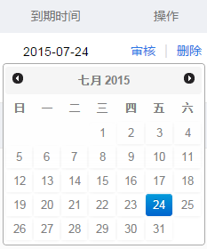

2.3.3 修改未审核账号信息
管理员可以修改未审核账号的信息，包括：【联系人】、【联系电话】、【详细地址】、【到期时间】。
点击【提交】，对修改操作进行确认。
此操作支持批量处理。

2.3.4 删除未审核账号
点击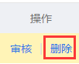【删除】，出现二次确定删除界面：
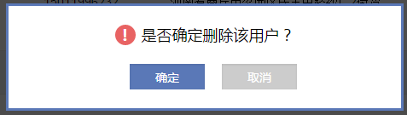
点击【确定】，删除账号。

2.3.5 添加房东
选择过滤条件，切换至【已审核】。
点击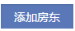【添加房东】，出现添加房东界面如下：
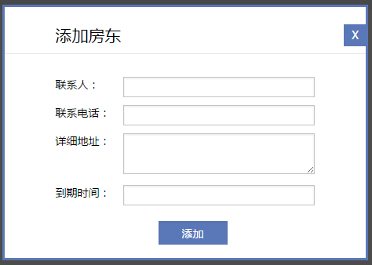
根据表单填写相关信息，点击【添加】，即创建了一个【已审核】状态的房东用户账号。

2.3.6 冻结账号
点击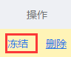【冻结】，出现二次确定界面如下：
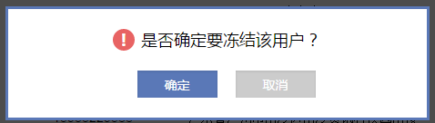
点击【确定】，冻结成功。
已冻结的用户处于不可编辑状态，界面显示如下：
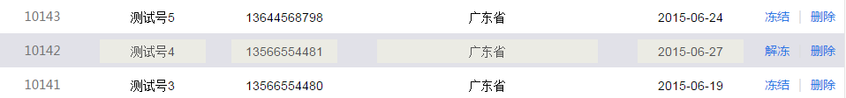

2.3.7 解冻账号
点击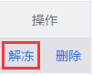【解冻】，解冻成功。

2.3.8 修改已审核账号信息
同【2.3.3 修改未审核账号信息】。

2.3.9 删除已审核账号
同【2.3.4 删除未审核账号】。

2.4 AP管理
点击页头的【AP管理】，进入AP管理首页，界面如下：
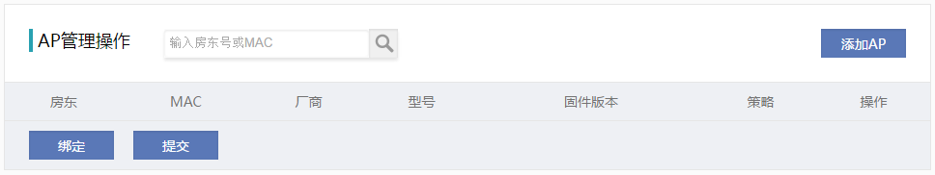

2.4.1 添加AP
点击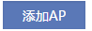【添加AP】，出现添加AP界面如下：
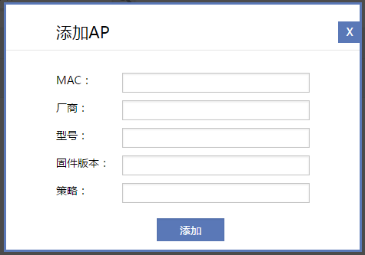
根据表单填写相关信息，点击【添加】，即创建了一条AP记录。界面如下：
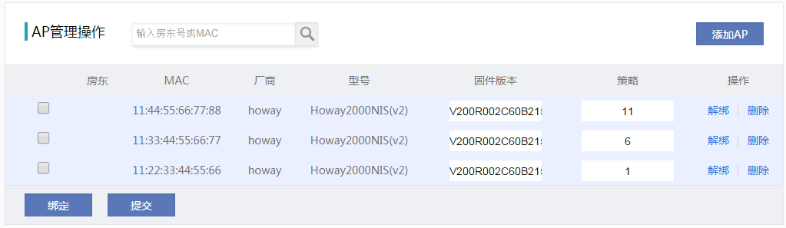
【MAC】格式为：【1A:2B:3C:4D:5E:6F】，也可以不带“：”。
【策略】目前使用：1、6、11。

2.4.2 绑定房东账号
绑定操作需要勾选至少一条记录，对于绑定于同一个房东账号的记录，可以全部勾选，再进行绑定操作。
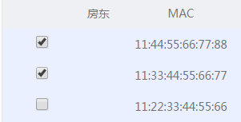
点击【绑定】，出现绑定界面如下：
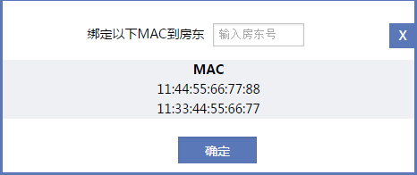
输入房东账号，如10001，点击【确定】，完成绑定操作。绑定操作完成，房东一栏会显示刚才绑定的房东账号。
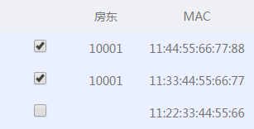

2.4.3 解绑操作
对于需要修改设备与房东绑定关系的，需要对原纪录进行【解绑】操作，再重新【绑定】。
点击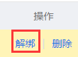【解绑】，出现二次确定界面如下：
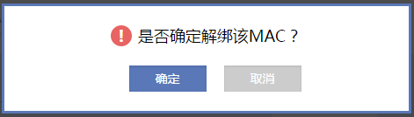
点击【确定】，解绑成功。

2.4.4 搜索模块
在搜索框输入房东账号或MAC，搜索界面如下：

【MAC】格式为：【1A:2B:3C:4D:5E:6F】，也可以不带“：”。

2.4.5 修改固件版本和策略信息
同【2.3.3 修改未审核账号信息】。

2.4.6 删除MAC记录
同【2.3.4 删除未审核账号】。

测试环境
本需求文档的所有截图，是基于chrome浏览器测试所得。
管理员在使用本系统时，尽量选择chrome或相同内核的浏览器环境运行。

系统接口
查看后台接口相关文档 manager_protocol.docx

